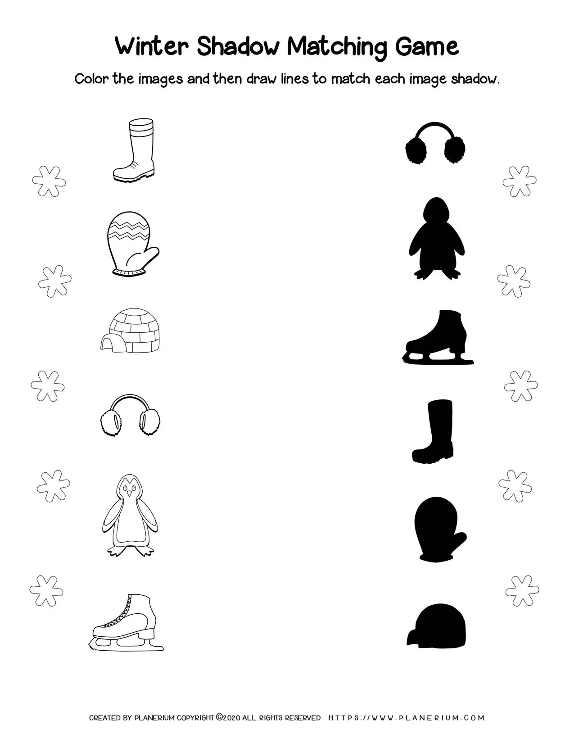

**OPIS AKTIVNOSTI: 2.2.2022.**

**UZ POMOĆ RODITELJA POGLEDAJ I IMENUJ ZIMSKE PREDMETE NA SLIKAMA. SPOJI SVAKI PREDMET S NJEGOVOM SJENOM S DESNE STRANE.**

**POVUCI CRTU OLOVKOM ILI BOJICOM.**